***看到您目前的调整后，我们将问题重新做了修改，以这个word版本为准，谢谢~***

首先，我们需要设置一个“保存修改”的按键，就是说，我们对这些模板或者模块做出任何的修改，学生那里并不是马上就变化了的，只有我们点击“保存修改”，学生系统才会变化，因为这样学生系统变化的时间很短。

其次，下面是具体的修改，**注：一下任何的修改都不会立刻在学生系统中发生变化，需要点击“保存修改”才行。**

1. 每一行的模块，**目前的状态**是可以删除其中的模板文档的，但是需要管理员进行确认**（如图1），**我们现在需要**不经过管理员的同意就可以删除**，“恢复模板”的点击仍需要。但是“修改模板名称”改为“修改模板”，“修改模板”里面可以修改的内容和重新创建一个新的一样，可修改：阶段、发布状态、模板文件、标题，就是这些内容可以重新调整。模板文件就是将原来的模板文件进行了覆盖。（这个设计是必须的，请按照当前方式操作）

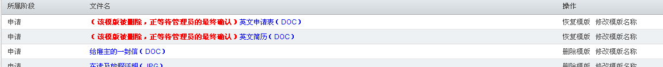

**图1**

1. 如果模块中的操作只是“删除模板”而未进行其他的操作，**保存修改后**，学生系统中应显示的是黑白的，没有链接的，**而并非不显示整个模块了（目前的状态时这样的）**。

（这个设计是必须的，请按照当前方式操作）（图2）



**图2**

1. 有些模块中并没有模板，那么这些模块的操作也不需要“删除模板”**，目前的状态**是点击“删除模板”，就会使得整个模块在学生系统中消失，但是需要进行“修改模块”的操作。（这个设计是必须的，请按照当前方式操作）
2. 每个阶段的文档需要顺序更换的操作，因为像“中文报名表”等文档，需要置顶，即，我们需要按照一定的顺序进行排列模块，我们希望能够简单操作就可修改这些模块的顺序。(这个需求属于辅助功能，以后解决)

5、 一些其他的小细节：

A、创建新的模块的时候，选择阶段中是不需要设置“报名”“退出”和“其他”的，（已完成修改）

B、 “上传文件”文字换成“增加新模块”(已完成)

C、 模板文件注释中的文字是在哪里显示的？（是在表格的注释栏中显示的。现在出现的问题是，如果注释内容过多，应该如何处理。我认为应该在供用户下载的文档中，增加附录的章节，在其中增加详细的填写说明项目，而不应该依靠系统来信息。系统的注释部分应该是很精简的补充，内容不宜过多。我提出这个修改意见，其实也是看到国外的做法，任何的表格，无论企业的还是政府的，一般都在表格前面附带详细的填写说明，让使用者可以一边看说明一边填写。仅供你们参考）